Ravioli met paddenstoelen

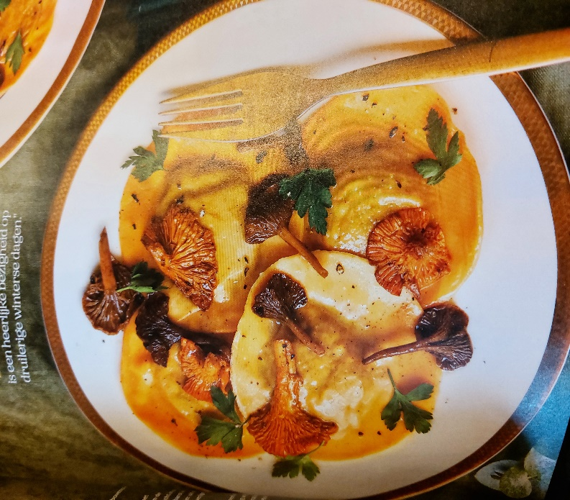

Ingrediënten:

1. Ravioli bolognese vers of chorizo (Lidl), of paddenstoelen

2. Paddenstoelenmix Chorizo sticks (van Hulst) (stukjes)

3. Platte peterselie (vers en droog) Lente ui ( stukjes)

4. Rode peper Rode pasta saus

5. (walnoten)

Bereiding:
A. Smelt de boter in een koekenpan op middelhoog vuur en wacht tot de boter gesmolten is en nootachtig begint te ruiken. Bak de paddenstoelenmix met de chorizo en rode peper. Voeg als laatste lente ui en peterselie toe. Voeg de pasta saus toe en verwarm. (Haal de pan van het vuur en zet een deksel op de pan om warm te houden.)
B. Rooster de walnoten kort en voeg toe aan paddenstoelenmengsel.
C. Bereid de ravioli zoals aangegeven. Giet de pasta af, laat goed uitlekken en verdeel over vier borden. Schep het paddenstoelenmengsel eroverheen.

